 | Impreza turystyczna „Poznajmy się”  (Rewal, Kołobrzeg, Międzyzdroje, Szczecin, Niechorze,  Trzebiatów, Trzęsacz, Kamień Pomorski)  25 – 31 sierpnia 2024 r.  Organizator: Mazowieckie Towarzystwo Krzewienia Kultury Fizycznej

25 sierpnia 2024 r. (niedziela)  7:30 - Wyjazd z Warszawy ul. P. Nerudy 1  17:00 - Przyjazd do Niechorza - zakwaterowanie w Ośrodku  Wczasowym „Zacisze"  18:00 - Obiadokolacja  19:00 - Spacer nad morze |  |  |  |  |  | 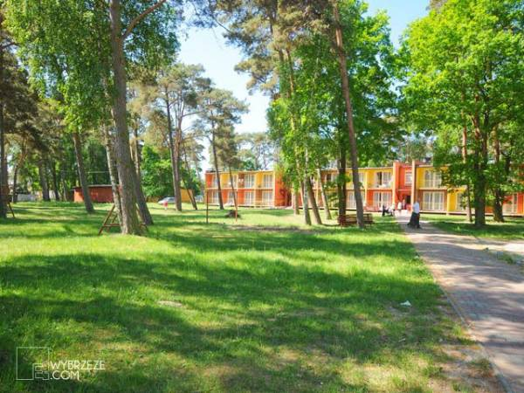
 | 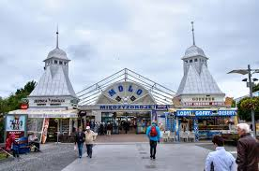 | 26 sierpnia 2024 r. (poniedziałek)  8:00 - Śniadanie  9:30 - Wyjazd do Międzyzdrojów – Aleja Gwiazd,  park zdrojowy, spacer po molo, Woliński Park  Narodowy, Lubin - Wzgórze Zielonka  Jeziorko Turkusowe, Góra Gosań  18:00 - Obiadokolacja
27 sierpnia 2024 r. (wtorek)  8:00 - Śniadanie  9:30 - Wyjazd do Kołobrzegu – Stare Miasto, Ratusz,  Konkatedra Wniebowzięcia NMP, port.  Trzebiatów - kościół Mariacki z XIII w., spacer  po Starym Mieście, Pałac nad Młynówką.  18:00 - Obiadokolacja  20:00 - Impreza integracyjna |  |  |  | 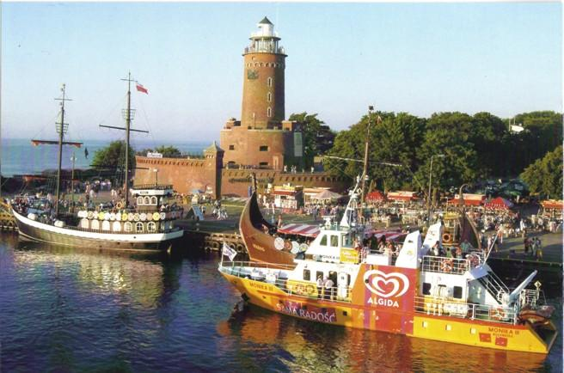
 | 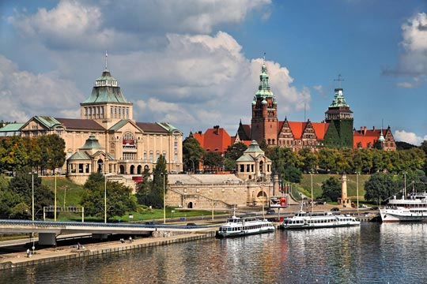 | 28 sierpnia 2024 r. (środa)  8:00 - Śniadanie  9:00 - Wyjazd do Szczecina – Wały Chrobrego, Zamek  Książąt Pomorskich, Jasne Błonia, Kamienica  Loitzów, Café 22.  18:00 - Obiadokolacja
29 sierpnia 2024 r. (czwartek)  8:00 - Śniadanie  10:00 - podróż Nadmorską Koleją Wąskotorową do  Trzęsacza - ruiny kościoła na klifie,  spacer do Rewala  14.00 - Plażowanie, kąpiele w morzu.  16.00 - Wycieczka rowerowa nad Jezioro Liwia Łuża.  18:00 - Obiadokolacja |  |  |  |  | 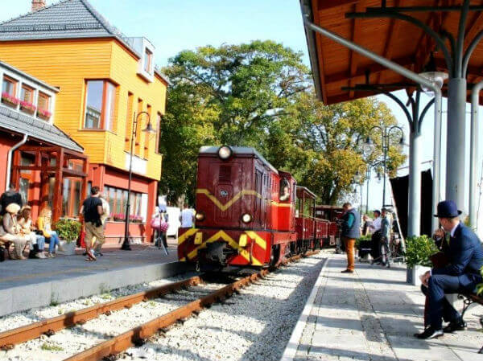
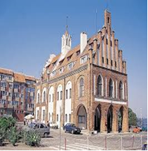 |  | 30 sierpnia 2024 r. (piątek)  8:00 - Śniadanie  9:00 - Wyjazd do Kamienia Pomorskiego -  konkatedra św. Jana Chrzciciela – koncert  organowy, Wieża Piastowska, Brama  Wolińska, rynek.  Pobierowo - spacer po miejscowości.  Pustkowo - kopia Krzyża z Giewontu  Niechorze - latarnia morska  18:00 - Obiadokolacja
31 sierpnia 2024 r.( sobota)  8:00 - Śniadanie  9:00 - Wyjazd do Warszawy  ok. 19:00 – Przyjazd do Warszawy ul. P.Nerudy |  |  | 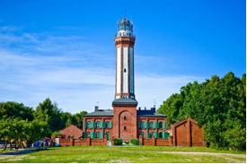

Organizator zapewnia: transport autokarowy, zakwaterowanie, wyżywienie HB, opiekę pilota,
realizację programu z biletami wstępu, ubezpieczenie NNW
Należy ze sobą zabrać: dowód osobisty, legitymację osoby niepełnosprawnej, dobry humor.

Organizator zastrzega sobie możliwość zmiany programu imprezy.

